Anglický jazyk: Třída 4.A Skupina: Veronika Smith
Učebnice a pracovní sešit: Happy Street 2, 3. vydání

Týden: 48, 29.11. - 3.12. 2021
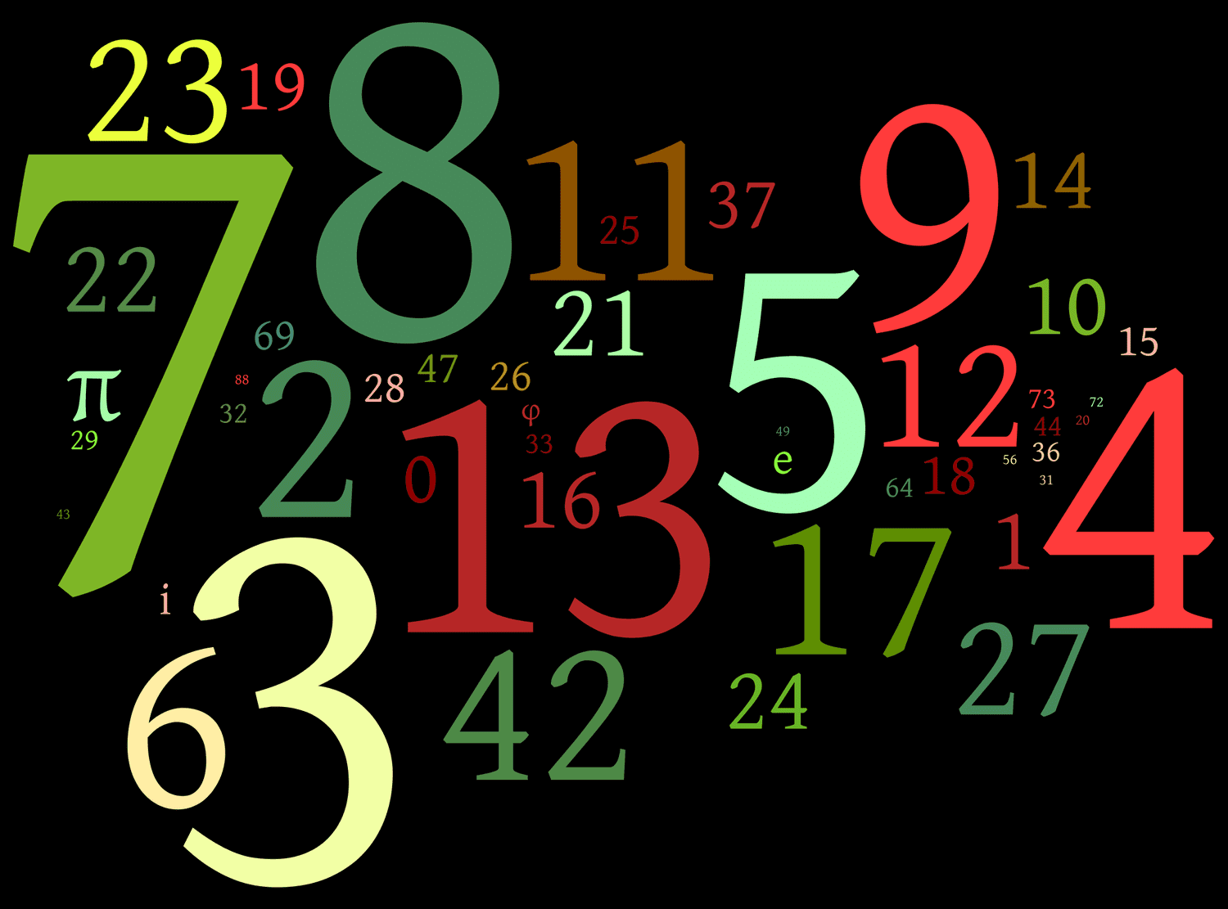
TÉMA: | Hello class. Jen připomínám, že v pondělí doučování nebude (jsem u lékaře).  Budeme opakovat frázy: Have got/Has got.  Mezipředmětové vztahy: Budeme porovnávat věk lidí a uděláme si jednoduchý hlavolam, aby jsme zjistili, jak jsou lidé staří.
SLOVÍČKA – HAVE GOT | HE/SHE HAS GOT....BROTHERS AND ...SISTERS. – ON/ONA MÁ...BRATRŮ A ...SESTER.  HE/SHE HASN´T GOT ANY BROTHERS OR SISTERS. ON/ONA NEMÁ ŽÁDNÉ BRATRY A SESTRY.  HOW MANY BROTHERS AND SISTERS HAVE YOU GOT? – KOLIK MÁŠ BRATRŮ A SESTER?
SLOVÍČKA – MEZIPŘEDMĚTOVÉ VZTAHY | HE´S/SHE´S (FIVE) YEARS OLDER/YOUNGER THAN....JE O (PĚT) LET STARŠÍ/MLADŠÍ NEŽ..
ÚKOL: | Opakujte si čísla 0-100.
ONLINE (NUMBERS) | https://wordwall.net/play/24562/170/998
ZPRÁVA: | Povinné pomůcky na každou hodinu AJ – 2021/2022  - Učebnice a pracovní sešit – Happy Street 2 (obalené a podepsané)  - Desky + euro obaly na vkládání pracovních listů A4 (zajistí učitel)  - Psací potřeby, pastelky, guma, lepidlo, nůžky  Kontakt:  Veronika Smith: smith@zsplanany.cz nebo na Bakalářích.  Internetové stránky vhodné k procvičování učiva:  - www.helpforenglish.cz  - www.agendaweb.org  - www.quizlet.com  - www.umimeanglicky.cz

